PRAKATA
Alhamdulilllah, Terima kasih kepada rakan-rakan guru dan team sumberpendidikan kerana menyediakan RPT 2025 untuk kegunaan guru-guru di Malaysia.
Muaturun Percuma…
**DILARANG UNTUK MENGAMBIL SEBARANG BENTUK DAN JENIS KEUNTUNGAN DARIPADA PIHAK KAMI DAN WEB INI SAMA ADA SECARA LANGSUNG ATAU TIDAK LANGSUNG.**
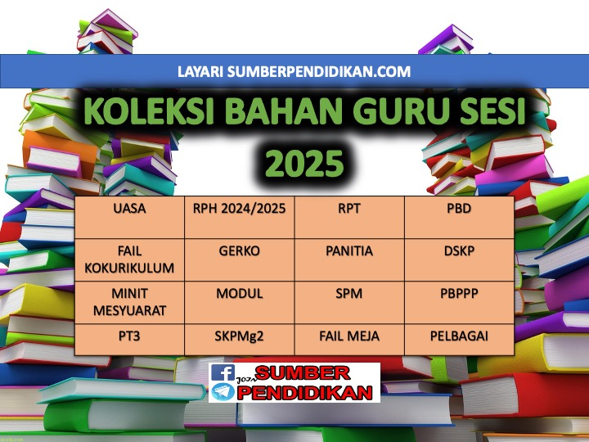

RANCANGAN PENGAJARAN TAHUNAN
EKONOMI ASAS TINGKATAN 5
2025

MINGGU | STANDARD KANDUNGAN | STANDARD PEMBELAJARAN | CATATAN
MINGGU 1  Kumpulan A  16 Februari – 22 Februari 2025  Kumpulan B  17 Februari – 23 Februari 2025 | 5.1 Peranan kerajaan dalam ekonomi | 5.1.1 Menjelaskan peranan kerajaan sebagai pengeluar dan majikan.  5.1.2 Menjelaskan peranan kerajaan untuk mencapai objektif makro ekonomi negara iaitu guna tenaga penuh, kestabilan harga, pertumbuhan ekonomi dan kestabilan imbangan pembayaran.
MINGGU 2  Kumpulan A  23 Februari – 1 Mac 2025  Kumpulan B  24 Februari – 2 Mac 2025 |  | 5.1.3 Menjelaskan peranan kerajaan dalam mengawal selia pengeluar dan eksternaliti negatif.  5.1.4 Menganalisis dan menghubungkait ketiga-tiga peranan kerajaan dalam menjaga kebajikan masyarakat dan meningkatkan kemakmuran negara.
MINGGU 3  Kumpulan A  2 Mac – 8 Mac 2025  Kumpulan B  3 Mac – 9 Mac 2025 | 5.2 Penunjuk ekonomi | 5.2.1 Menjelaskan Indeks Harga Pengguna (IHP) sebagai alat ukuran inflasi.  5.2.2 Menerangkan jenis inflasi.
MINGGU 4  Kumpulan A  9 Mac – 15 Mac 2025  Kumpulan B  10 Mac – 16 Mac 2025 |  | 5.2.3 Menganalisis kesan inflasi ke atas harga, tabungan, pendapatan, pengangguran, eksport dan kadar faedah.  5.2.4 Mendefinisikan pengangguran.
MINGGU 5  Kumpulan A  16 Mac – 22 Mac 2025  Kumpulan B  17 Mac – 23 Mac 2025 |  | 5.2.5 Menganalisis jenis pengangguran iaitu kitaran, berstruktur dan geseran.  5.2.6 Mendefinisikan Keluaran Dalam Negara Kasar (KDNK).
MINGGU 6  Kumpulan A  23 Mac - 29 Mac 2025  Kumpulan B  24 Mac - 30 Mac 2025 |  | 5.2.7 Menjelaskan KDNK sebagai ukuran kadar pertumbuhan ekonomi Malaysia berdasarkan data.  5.2.8 Menerangkan sebab dan akibat pertumbuhan ekonomi.
MINGGU 7  Kumpulan A  30 Mac - 5 April 2025  Kumpulan B  31 Mac - 6 April 2025 | 5.3 Alat dasar ekonomi | 5.3.1 Menjelaskan maksud dasar fiskal.  5.3.2 Mengklasifikasi dan menjelaskan jenis hasil kerajaan iaitu cukai langsung, cukai tidak langsung dan hasil bukan cukai.
MINGGU 8  Kumpulan A  6 April – 12 April 2025  Kumpulan B  7 April – 13 April 2025 |  | 5.3.3 Menganalisis kesan cukai regresif, progresif dan berkadar malar ke atas agihan pendapatan.  5.3.4 Menjelaskan jenis perbelanjaan kerajaan iaitu perbelanjaan mengurus dan perbelanjaan pembangunan.
MINGGU 9  Kumpulan A  13 April – 19 April 2025  Kumpulan B  14 April – 20 April 2025 |  | 5.3.5 Menganalisis kesan belanjawan defisit dan belanjawan lebihan terhadap ekonomi negara.  5.3.6 Menjelaskan maksud dasar kewangan.
MINGGU 10  Kumpulan A  20 April – 26 April 2025  Kumpulan B  21 April – 27 April 2025 |  | 5.3.7 Menjelaskan alat dasar kewangan yang digunakan oleh bank pusat untuk mengawal ekonomi.  5.3.8 Menganalisis kesan penggunaan kadar faedah sebagai alat dasar kewangan ke atas ekonomi.  5.3.9 Menilai kesan yang berbeza ke atas objektif makro ekonomi negara dengan penggunaan alat-alat dasar ekonomi.
MINGGU 11  Kumpulan A  27 April – 3 Mei 2025  Kumpulan B  28 April – 4 Mei 2025 | 6. 1 Globalisasi | 6.1.1 Menerangkan maksud globalisasi.  6.1.2 Menerangkan operasi syarikat multinasional.
MINGGU 12  Kumpulan A  4 Mei – 10 Mei 2025  Kumpulan B  5 Mei – 11 Mei 2025 |  | 6.1.3 Menganalisis faktor penggalak globalisasi dalam ekonomi dari aspek peranan kerajaan serta peranan teknologi komunikasi maklumat , pengangkutan dan pelancongan.  6.1.4 Menilai kesan pelaburan langsung asing ke atas ekonomi negara.
MINGGU 13  Kumpulan A  11 Mei – 17 Mei 2025  Kumpulan B  12 Mei – 18 Mei 2025 | 6.2 Perdagangan antarabangsa | 6.2.1 Menjelaskan konsep perdagangan antarabangsa.  6.2.2 Menjelaskan kepentingan perdagangan antarabangsa kepada ekonomi Malaysia.
MINGGU 14  Kumpulan A  18 Mei – 24 Mei 2025  Kumpulan B  19 Mei – 25 Mei 2025 |  | 6.2.3 Menghuraikan bentuk dan tujuan sekatan perdagangan antarabangsa.  6.2.4 Menganalisis kesan tarif, subsidi dan kuota ke atas perdagangan antarabangsa.
MINGGU 15  Kumpulan A  25 Mei – 31 Mei 2025  Kumpulan B  26 Mei – 1 Jun 2025 |  | 6.2.5 Menilai kebaikan dan keburukan sekatan perdagangan antarabangsa dan liberalisasi perdagangan.  6.2.6 Menjelaskan beberapa contoh blok ekonomi dan perjanjian perdagangan (trade agreement).  6.2.7 Menjelaskan kesan blok ekonomi dan perjanjian perdagangan ke atas negara ahli dan negara bukan ahli.
MINGGU 16  Kumpulan A  8 Jun – 14 Jun 2025  Kumpulan B  9 Jun – 15 Jun 2025 | 6.3 Imbangan pembayaran | 6.3.1 Mengenal pasti komposisi dagangan dan arah aliran perdagangan Malaysia.  6.3.2 Menerangkan maksud imbangan pembayaran.
MINGGU 17  Kumpulan A  15 Jun – 21 Jun 2025  Kumpulan B  16 Jun – 22 Jun 2025 |  | 6.3.3 Menjelaskan struktur akaun semasa dalam imbangan pembayaran Malaysia.  6.3.4 Menjelaskan konsep defisit dan lebihan dalam akaun semasa.
MINGGU 18  Kumpulan A  22 Jun – 28 Jun 2025  Kumpulan B  23 Jun – 29 Jun 2025 |  | 6.3.5 Menganalisis sebab dan implikasi defisit dan lebihan dalam akaun semasa.
MINGGU 19  Kumpulan A  29 Jun – 5 Julai 2025  Kumpulan B  30 Jun – 6 Julai 2025 | 6.4 Kadar pertukaran asing | 6.4.1 Mendefinisikan kadar pertukaran asing.  6.4.2 Mengira kadar pertukaran asing berdasarkan harga jualan dan harga belian mata wang asing.
MINGGU 20  Kumpulan A  6 Julai - 12 Julai 2025  Kumpulan B  7 Julai - 13 Julai 2025 |  | 6.4.3 Menjelaskan faktor yang mempengaruhi permintaan dan penawaran mata wang asing.  6.4.4 Menganalisis penentuan dan perubahan kadar pertukaran asing menggunakan gambar rajah permintaan dan penawaran.
MINGGU 21
Kumpulan A
13 Julai – 19 Julai 2025

Kumpulan B
14 Julai – 20 Julai 2025
MINGGU 22  Kumpulan A  20 Julai – 26 Julai 2025  Kumpulan B  21 Julai – 27 Julai 2025 |  | 6.4.5 Menerangkan kesan perubahan kadar pertukaran asing ke atas harga eksport dan import.
MINGGU 23
Kumpulan A
27 Julai – 2 Ogos 2025

Kumpulan B
28 Julai – 3 Ogos 2025
MINGGU 24
Kumpulan A
3 Ogos – 9 Ogos 2025

Kumpulan B
4 Ogos – 10 Ogos 2025
MINGGU 25
Kumpulan A
10 Ogos – 16 Ogos 2025

Kumpulan B
11 Ogos – 17 Ogos 2025
MINGGU 26
Kumpulan A
17 Ogos – 23 Ogos 2025

Kumpulan B
18 Ogos – 24 Ogos 2025
MINGGU 27
Kumpulan A
24 Ogos – 30 Ogos 2025

Kumpulan B
25 Ogos – 31 Ogos 2025
MINGGU 28
Kumpulan A
31 Ogos – 6 September 2025

Kumpulan B
1 September – 7 September 2025
MINGGU 29
Kumpulan A
7 September – 13 September 2025

Kumpulan B
8 September – 14 September 2025
MINGGU 30
Kumpulan A
21 September – 27 September 2025

Kumpulan B
22 September – 28 September 2025
MINGGU 31
Kumpulan A
28 September – 4 Oktober 2025

Kumpulan B
29 September – 5 Oktober 2025
MINGGU 32
Kumpulan A
5 Oktober - 11 Oktober 2025

Kumpulan B
6 Oktober - 12 Oktober 2025
MINGGU 33
Kumpulan A
12 Oktober – 18 Oktober 2025

Kumpulan B
13 Oktober – 19 Oktober 2025
MINGGU 34
Kumpulan A
19 Oktober – 25 Oktober 2025

Kumpulan B
20 Oktober – 26 Oktober 2025
MINGGU 35
Kumpulan A
26 Oktober – 1 November 2025

Kumpulan B
27 Oktober – 2 November 2025
MINGGU 36
Kumpulan A
2 November – 8 November 2025

Kumpulan B
3 November – 9 November 2025
MINGGU 37
Kumpulan A
9 November – 15 November 2025

Kumpulan B
10 November – 16November 2025
MINGGU 38
Kumpulan A
16 November – 22 November 2025

Kumpulan B
17 November – 23 November 2025
MINGGU 39
Kumpulan A
23 November – 29 November 2025

Kumpulan B
24 November – 30 November 2025
MINGGU 40
Kumpulan A
30 November – 6 Disember 2025

Kumpulan B
31 November – 7 Disember 2025
MINGGU 41
Kumpulan A
7 Disember - 13 Disember 2025

Kumpulan B
8 Disember - 14 Disember 2025
MINGGU 42
Kumpulan A
14 Disember – 20 Disember 2025

Kumpulan B
15 Disember – 21 Disember 2025

